

**Pondělí 11. 11. 2024**

**16:00-17:30**

**A11**

**FF MU**

**11. listopadu 2024**

**dr. Vladan Klement**

**Fakulta architektury**

**ČVUT**

**Za pět minut dvanáct? Morální implikace dohledových technologií**

aaaaaaaa

**Anotace**

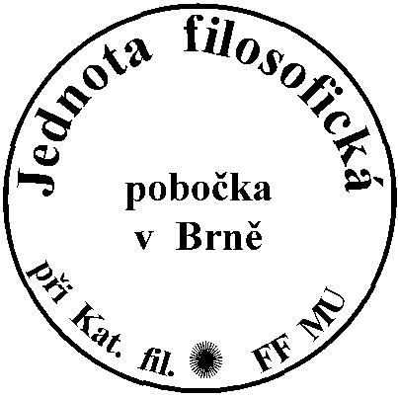Přednáška se zaměří na etické dilema spojené s rostoucími možnostmi sledování v městském prostředí. Prozkoumáme, jak moderní technologie a urbanistické plánování ovlivňují naše chování a morální rozhodování. Dále se budeme zabývat otázkami souvisejícími s právem na soukromý život v kontextu veřejného prostoru. Jaké jsou limity soukromí v prostředí neustálého sledování a jaké etické implikace z toho vyplývají? Zvláštní pozornost věnujeme otázkám legitimity zásahů do soukromí, které nejsou podloženy demokratickým mandátem.

Na závěr se zaměříme na hodnotu svobody a její místo v kontextu moderních sledovacích technologií. Jaké jsou důsledky pro naše chápání svobody a jak se vyrovnat s výzvami, které přináší život v prostředí neustálého dohledu? Jsme ochotni obětovat (část našeho) soukromí výměnou za větší bezpečnost? Existuje na tuto otázku univerzální odpověď? Přednáška vyzývá studenty k reflexi a kritickému myšlení o etických aspektech moderního sledování a městského plánování a vyzývá je k zamyšlení nad tím, jaká města a společnost chtějí vytvořit. Namísto důrazu na tzv „smart cities“ se cíleně upíná k tzv. „smart citizens“ – kteří díky své informovanosti ještě mají možnost rostoucí trend sledování zastavit...